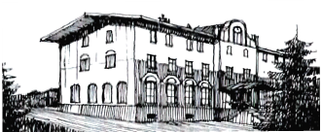
Niepubliczna Katolicka Szkoła Podstawowa Caritas Diecezji Świdnickiej,
im. ks. prałata Dionizego Barana w Świdnicy
ul. Kraszowicka 27, 58-100 Świdnica,  74/852 15 84
www.nkspswidnica.pl e- mail : sekretariat@nkspswidnica.pl

………………………………………………….. Świdnica,………………………………………
…………………………………………………..
…………………………………………………..
tel. …………………………………………….
e-mail ……………………………………….
Pani Ewelina Krystowczyk
Dyrektor Niepublicznej Katolickiej
Szkoły Podstawowej Caritas Diecezji
Świdnickiej w Świdnicy

Zwracam się z prośbą o przyjęcie dziecka ……………………………………………………………………………………
urodzonego dnia …………………………… w ……………………………, pesel:………………………………………………………..
w roku szkolnym………………………………………………… do klasy…………………………………………………………………..

………………………………………………………………….
podpis rodzica/ opiekuna prawnego

